DĖL ROKIŠKIO RAJONO SAVIVALDYBĖS UŽIMTUMO DIDINIMO prograMOS
2023-2025 metams patvirtinimo

2022 m. gruodžio 23 d. Nr. TS-
Rokiškis

Vadovaudamasi Lietuvos Respublikos vietos savivaldos įstatymo 6 straipsnio 16 punktu, 7 straipsnio 18 punktu, Lietuvos Respublikos užimtumo įstatymo 17 ir 48 straipsniais, Lietuvos Respublikos socialinės apsaugos ir darbo ministro 2018 m. spalio 5 d. įsakymu Nr. A1-548 „Dėl Lietuvos Respublikos socialinės apsaugos ir darbo ministro 2017 m. gegužės 23 d. įsakymo Nr. A1-257 „Dėl Užimtumo didinimo programų rengimo ir jų finansavimo tvarkos aprašo patvirtinimo“ pakeitimo“ patvirtintu Užimtumo didinimo programų rengimo ir jų finansavimo tvarkos aprašu, Rokiškio rajono savivaldybės taryba nusprendžia:
- Patvirtinti Rokiškio rajono savivaldybės užimtumo didinimo programą 2023–2025 metams (pridedama).
- Rokiškio rajono savivaldybės užimtumo didinimo programą, jos įgyvendinimą ir vertinimo rezultatus skelbti savivaldybės interneto svetainėje www.rokiskis.lt.
- Užimtumo didinimo programos rezultatus vertinti Trišalėje taryboje.
- Šį sprendimą skelbti Teisės aktų registre.

Savivaldybės meras Ramūnas Godeliauskas

Violeta Bieliūnaitė-Vanagienė
Rokiškio rajono savivaldybės tarybai

SPRENDIMO PROJEKTO „DĖL ROKIŠKIO RAJONO SAVIVALDYBĖS UŽIMTUMO DIDINIMO prograMOS 2023-2025 metams Patvirtinimo“ AIŠKINAMASIS RAŠTAS

Sprendimo projekto tikslai ir uždaviniai. Patvirtinti užimtumo didinimo programą 2023–2025 metams. Programa siekiama padėti Lietuvos Respublikos užimtumo įstatymo 48 straipsnio 2 dalyje numatytiems bedarbiams integruotis į darbo rinką, mažinti socialinę įtampą ir atskirtį tarp bendruomenės narių, ugdyti bedarbių socialinius, darbinius įgūdžius ir padidinti jų galimybes susirasti darbą, didinti Rokiškio rajono gyventojų užimtumą, mažinti piniginės socialinės paramos gavėjų skaičių Rokiškio rajone.
Teisinio reguliavimo nuostatos. Lietuvos Respublikos užimtumo įstatymo 48 straipsnis, Lietuvos Respublikos socialinės apsaugos ir darbo ministro 2018 m. spalio 5 d. įsakymu Nr. A1-548 „Dėl Lietuvos Respublikos socialinės apsaugos ir darbo ministro 2017 m. gegužės 23 d. įsakymo Nr. A1-257 „Dėl Užimtumo didinimo programų rengimo ir jų finansavimo tvarkos aprašo patvirtinimo“ pakeitimo“ patvirtintas Užimtumo didinimo programų rengimo ir jų finansavimo tvarkos aprašas.
Sprendimo projekto esmė. Asmenims neturintiems darbo bei tinkamos kvalifikacijos ir negalintiems laisvai konkuruoti darbo rinkoje, būtina pasiūlyti nors laikiną užimtumą. Laikinieji darbai yra nemenka parama, integruojant užimtumo tarnybos klientus į darbo rinką bei sudarant jiems sąlygas užsidirbti lėšų. Tačiau sudėtinga į darbo rinką integruoti skurdo ir socialinės atskirties riziką patiriančius asmenis, nes jie paprastai ilgą laiką būna ekonomiškai neaktyvūs, praradę darbinius įgūdžius, kvalifikaciją ar socialinius gebėjimus ar jų neturi visai. Todėl siekiant didinti motyvacijos, socialinių, bendrųjų ir darbo įgūdžių stokojančių asmenų užimtumą, be laikinųjų darbų organizavimo, numatomas socialinę atskirtį patiriančių asmenų integracijos į darbo rinką projektų įgyvendinimas.
Įgyvendinant 2023–2025 metų programą, planuojama įdarbinti 300 asmenų.
Programos projektas apsvarstytas ir jam pritarta Trišalėje komisijoje.
Pažymėtina, kad programai reikalingos lėšos, apskaičiuojamos pagal LR Socialinės apsaugos ir darbo ministerijos patvirtintą metodiką, tačiau programai įgyvendinti skiriamos lėšos yra gerokai mažesnės nei apskaičiuotas poreikis. 2023 m. iš valstybės biudžeto programai finansuoti skirta 63 proc. apskaičiuoto poreikio.
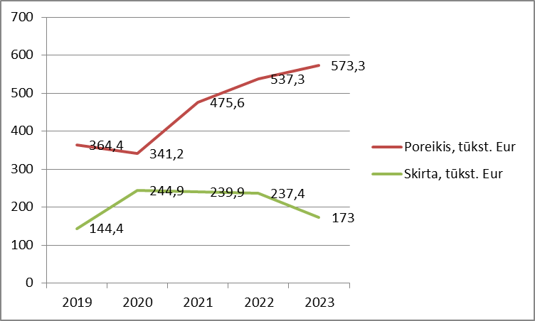
Laukiami rezultatai. Daugės bedarbių, kurie negali greitai integruotis į nuolatinį darbą, užimtumo galimybės, bus atliekami visuomenei naudingi darbai.
Finansavimo šaltiniai ir lėšų poreikis. Programa finansuojama 100 procentų iš Lietuvos Respublikos valstybės biudžeto specialių tikslinių dotacijų savivaldybių biudžetams lėšų, skirtų Vietos savivaldos įstatymo 7 straipsnio 18 punkte numatytai valstybinei (valstybės perduotai savivaldybėms) funkcijai įgyvendinti: dalyvauti rengiant ir įgyvendinant darbo rinkos politikos priemones ir gyventojų užimtumo programas. Jeigu savivaldybės biudžetas laiku nepatvirtinamas, lėšos užimtumo didinimo programai finansuoti nuo finansinių metų pradžios iki savivaldybės biudžeto patvirtinimo kiekvieną mėnesį negali viršyti 1/12 praėjusių metų savivaldybės biudžete užimtumo didinimo programai skirtų lėšų.
Suderinamumas su Lietuvos Respublikos galiojančiais teisės norminiais aktais. Projektas neprieštarauja galiojantiems teisės aktams.
Antikorupcinis vertinimas. Teisės akte nenumatoma reguliuoti visuomeninių santykių, susijusių su Lietuvos Respublikos korupcijos prevencijos įstatymo 8 straipsnio 1 dalyje numatytais veiksniais, todėl teisės aktas antikorupciniu požiūriu nevertintas.

Turto valdymo ir ūkio skyriaus vedėja Violeta Bieliūnaitė-Vanagienė

